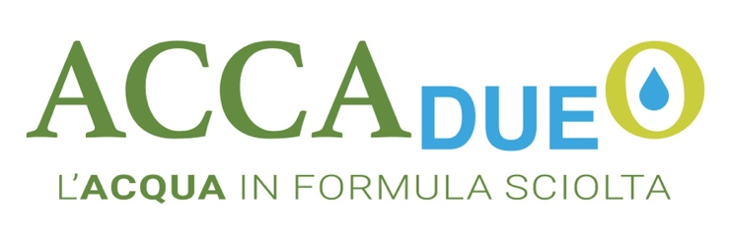

Scienza, sostenibilità, arte al centro dell’ultimo appuntamento di ACCAdueO, la rassegna sull’acqua realizzata da Fondazione Cassa Rurale Val di Non, in programma il 26 agosto.

Acqua come elemento vitale basilare, come risorsa essenziale. Ma anche come simbolo di un territorio, quello delle valli del Noce, che proprio sull’acqua ha costruito una parte importante della sua identità collettiva. Sono alcuni degli aspetti chiave che animeranno l’ultimo appuntamento di “ACCAdueO. L’acqua in formula sciolta”, la rassegna promossa e organizzata dalla Fondazione Cassa Rurale Val di Non. Gli eventi, in programma a Predaia il 26 agosto prossimo, che vedranno anche la partecipazione del Consorzio Melinda, vogliono essere un momento di riflessione capace di declinarsi in molti modi: tra scienza, arte, emozioni e divertimento per i più piccoli.

Si parte alle 16.30 con “Acqua sostenibile”, il dibattito pomeridiano che si svolgerà presso la Sala C.O.Ce.A di Segno. Interverranno Mario Tozzi, geologo, divulgatore scientifico, saggista, autore e conduttore televisivo italiano; Valeria Pagani, comunicatrice esperta di ambiente e montagna; Maurizio Bottura, dirigente del Centro Trasferimento Tecnologico della Fondazione Edmund Mach e Lorenzo Giovannini, professore associato del Dipartimento di Ingegneria Civile Ambientale e Meccanica dell’Università di Trento.

Alle 17.30 si proseguirà con lo Spettacolo teatrale interattivo per bambini “Alla ricerca di gocciolina”, concepito e realizzato da Chiara Sartori con testi e musiche di Max Meraner e in programma al Parco ai Due Laghi (in caso di pioggia la rappresentazione si sposterà al Cinema Teatro di Coredo). Uno spettacolo didattico che ripercorre il ciclo dell’acqua sul nostro pianeta; grazie all’interazione col pubblico in forma di giochi e danze.
Guidati da Azzurra e da Blu, scandendo ogni stadio con una canzone o una danza, i bambini percorrono il ciclo dell’acqua, dallo stato liquido del mare a quello gassoso delle nuvole in cerca di Gocciolina tra le gocce di pioggia.

Alle 21, presso Cinema Teatro di Coredo, la giornata si chiude con “Volo sull’acqua”, la conferenza scenica con Gianumberto Accinelli e Marianna Morandi. Accinelli e Morandi apriranno metaforicamente il rubinetto di casa ma non lo faranno per bere, cucinare o per le altre mille necessità quotidiane. Durante lo spettacolo, la cascatella azzurra farà scorrere come per magia alcune storie. Ad accompagnare i due narratori in questo viaggio liquido ci sarà anche un Virgilio a sei zampe provvisto di un cervello delle dimensioni di una capocchia di spillo eppure capace di fare grandi cose. Si tratta di un’ape che si immergerà insieme agli spettatori in un mondo colorato pieno di fiori, di miele e di acqua freschissima e sicura.
Durante lo spettacolo verranno svelati i luoghi comuni sull’acqua e sul miele, la lunga catena che permette di ottenere, da una parte, il nettare degli dei e, dall’altra la cascatella casalinga e potabile. Si parlerà anche del circolo virtuoso innescato dall’ape e dal rubinetto. Non solo: le informazioni verranno miscelate dal linguaggio metaforico, ironico e leggero dei due protagonisti.

Per maggiori informazioni: www.fondazionecrvaldinon.it

PROGRAMMA:

Sabato 26 agosto 2023
PREDAIA

Sala C.O.Ce.A di Segno
ACQUA SOSTENIBILE
ore 16.30
Talk con:
Mario Tozzi
Geologo, divulgatore scientifico, saggista, autore e conduttore televisivo italiano
Valeria Pagani
Giornalista ambientale
Maurizio Bottura
Dirigente Centro Trasferimento Tecnologico delle Fondazione Edmund Mach
Lorenzo Giovannini
Professore associato Dipartimento di Ingegneria Civile Ambientale e Meccanica dell’Università di Trento

Parco ai Due Laghi di Coredo
in caso di pioggia Cinema Teatro di Coredo
Ore 17.30
Spettacolo teatrale interattivo per bambini (3-6 anni)
Alla ricerca di gocciolina
di e con Chiara Sartori

Cinema Teatro di Coredo
ore 21.00
Spettacolo teatrale
Volo sull’acqua
con Gianumberto Accinelli e Marianna Morandi

